
Moção Nº 157/2021

De Congratulações ao cidadão são-roquense Juvenal Antônio Rodrigues por seus 101 anos e sua profunda ligação com o bairro de São João Novo

Excelentíssimo Senhor Presidente,

Este Vereador tem como uma de suas diretrizes de mandato a valorização da história são-roquense. Não se constrói o futuro de uma cidade sem o reconhecimento do seu passado. E a história, em que pesem as narrativas grandiosas que se atentam panoramicamente às mudanças de época, é constituída por cada indivíduo que, com as ações de toda uma vida, molda a sua jornada e influencia a daqueles que o cercam.

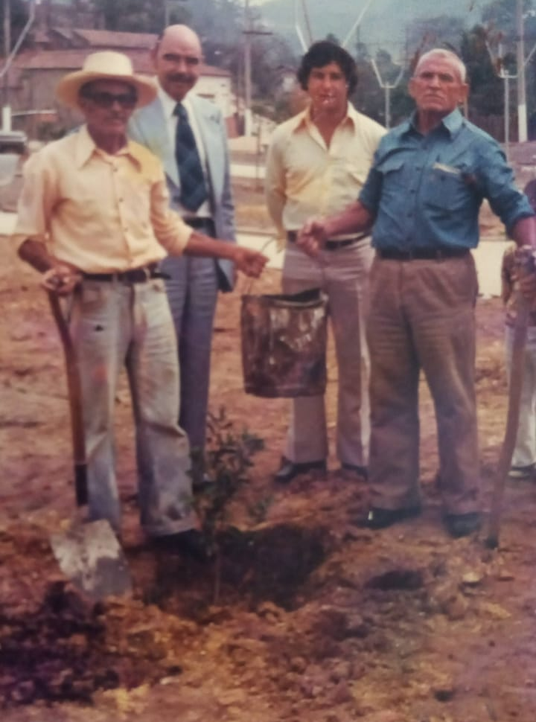
Juvenal foi colaborador de obras de São João Novo na época de mandato dos nobre ex-Prefeitos Quintino de Lima e Mário Luiz, tendo servido com presteza, eficiência e dignidade ao bairro em que nasceu (a foto ao lado data do ano de 1978). Aquele que passa pelo centro de São João Novo testemunha, mesmo que sem perceber, a história desse homem, quando, por exemplo, tem a chance de apreciar a beleza de determinadas árvores na praça central do bairro, plantadas por ele décadas atrás.
Por essas razões, venho à presença deste Egrégio Plenário manifestar meu apreço pela honrosa biografia do Sr. Juvenal Antônio Rodrigues, ilustre munícipe nascido e criado no bairro de São João Novo, hoje contando prósperos 101 anos de idade, pai de 13 filhos, avô de 29 netos, além de ter 25 bisnetos e 1 tataraneto.

Ante o exposto, Thiago Vieira Nunes, Vereador da Câmara Municipal da Estância Turística de São Roque, REQUER ao Egrégio Plenário para que faça constar na Ata da presente Sessão, Moção de Congratulações ao Sr. Juvenal Antônio Rodrigues por

Que da presente seja dada ciência ao Sr. Juvenal Antônio Rodrigues.

Sala das Sessões Dr. Júlio Arantes de Freitas, 27 de abril de 2021.

Thiago Vieira Nunes
Vereador

PROTOCOLO Nº CETSR 03/05/2021 - 08:34 4827/2021/AO

